Knauf N 410 Flex, Bodenausgleichsmasse

Knauf Gips

Eigenschaften

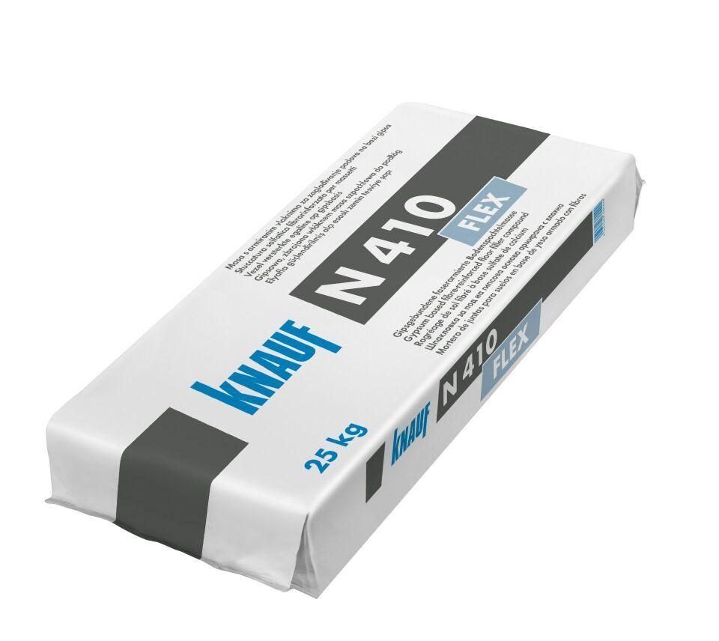

GTIN:

4003982380494

HAN:

00532483

Ausführung

faserarmiert

Werkstoff

Gips

Anwendung Spachtelmasse

Ausgleichsspachtel, Flächenspachtel

Verarbeitbarkeit

Handverarbeitung, Maschinenverarbeitung (pumpfähig)

Max. Schichtdicke (mm)

0 - 5 | >5 - 10